Отчёт по лабораторной работе 8

Редактор vi

Фомичева Маргарита Романовна

Содержание

# Цель работы

* Познакомиться с ос Linux. Получить практические навыки работы с редактором vi, установленным по умолчанию практически во всех дистрибутивах.

# Ход работы

## Создание нового файла с использованием vi

* Создаю каталог

1

1

* Перехожу во вновь созданный каталог
* Вызываю vi и создаю файл hello.sh

2

2

* Нажимаю клавишу i и ввожу нужный текст

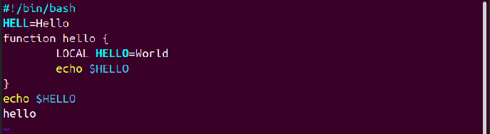

3

* Нажимаю клавишу Esc для перехода в командный режим после ввода текста
* Нажимаю клавишу : для перехода в режим последней строки
* Нажимаю w (записать) и q (выйти), а затем нажимаю Enter для сохранения текста и завершения работы

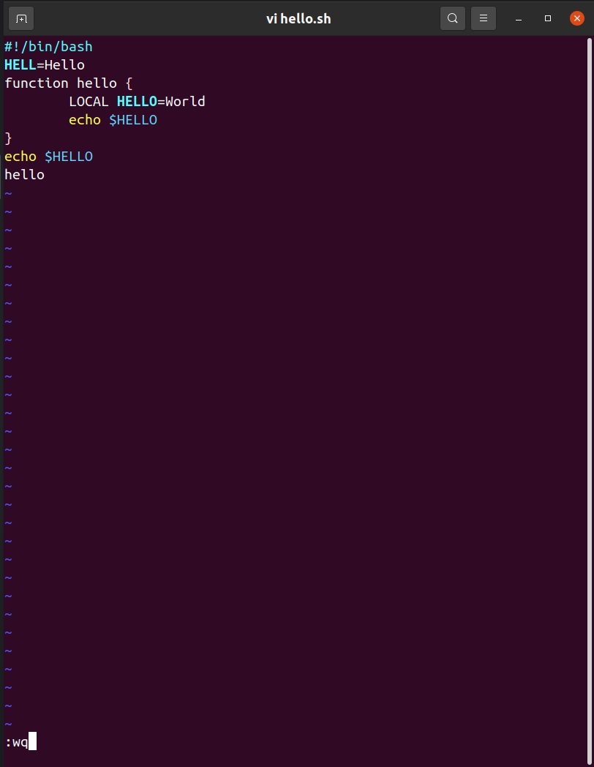

4

* Делаю файл исполняемым

5

5

## Редактирование существующего файла

* Вызываю vi на редактирование файла

6

6

* Устанавливаюкурсор в конец слова HELL второй строки
* Перехожу в режим вставки и заменяю на HELLO. Нажимаю Esc для возврата в командный режим
* Ставлю курсор на четвёртую строку и стираю слово LOCAL

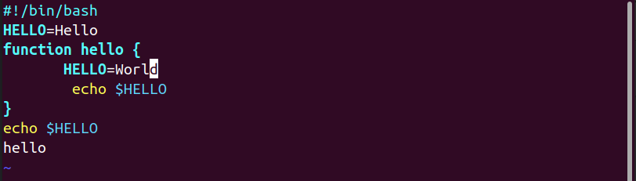

7

* Перехожу в режим вставки и набераю следующий текст: local, нажимаю Esc для возврата в командный режим

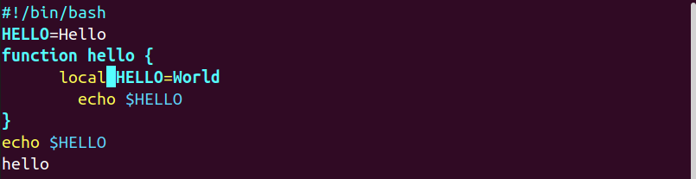

8

* Ставлю курсор на последнюю строку файла. Вставляю после неё строку, содержащую следующий текст: echo $HELLO

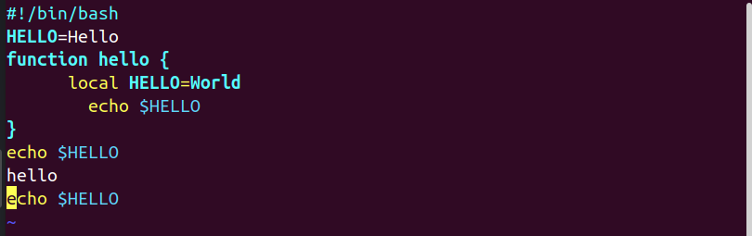

9

* Нажимаю Esc для перехода в командный режим
* Удаляю последнюю строку (d d)

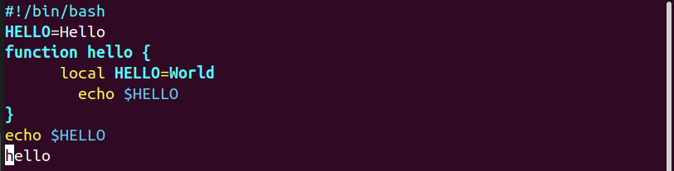

10

* Ввожу команду отмены изменений u для отмены последней команды

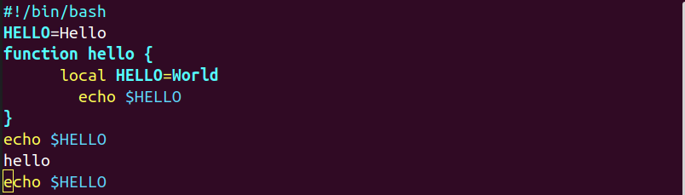

11

* Ввожу символ : для перехода в режим последней строки. Записываю произведённые изменения и выхожу из vi

12

12

# Вывод

* Я познакомилась с ос Linux, получила практические навыки работы с редактором vi, установленным по умолчанию практически во всех дистрибутивах.

# Ответы на контрольные вопросы

## Краткая хар-ка режимов работы vi

* Командный режим - для ввода команд редактирования и навигации по редактируемому файлу
* Режим вставки - для ввода содержания редактируемого файла
* Режим последней строки - для записи изменений в файл и выхода из редактора

## Как выйти из редактора, не сохраняя изменения?

* :q!

## Краткая хар-ка командам позиционирования

* 0 - переход в начало строки
* $ - переход в конец строки
* G - переход в конец файла
* n G - переход на строку с номером n

## Что для редактора vi является словом?

* Пробел, буквы, находящиеся между двумя пробелами

## Как из любого места редактируемого файла перейти в начало или конец файла?

* С помощью клавиши G и курсора вниз, вначало - курсор вверх

## Назовите и дайте краткую хар-ку основным группам команд редактирования

## Необходимо заполнить строку символами $. Каковы ваши дей-я?

* Можно использовать клавиши ni (вставить текст n раз)

## Как отменить некорректное дей-е, связанное с процессом редакт-я?

* С помощью клавиши “.”

## Как определить, не перемещая курсора, позицию, в которой заканчивается строка?

* Используя клавишу $

## Как определить режим работы редактора?

* По последней командной строке

## Постройте граф взпимосвязи режимов работв редактора

* Командный режим - Режим вставки - РЕжим командной строки